PROPOSTA DE PATROCÍNIO
01 a 05 de outubro de 2018

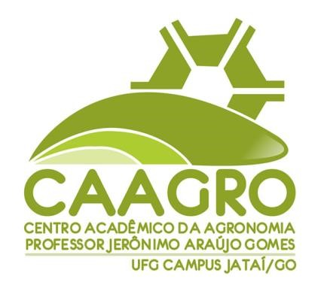
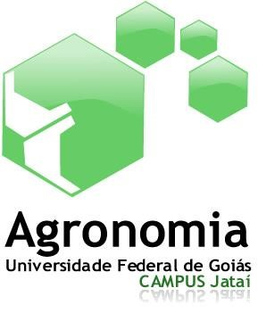
Organização:

- INTRODUÇÃO

O sudoeste goiano representa a principal região produtora de grãos, aves e suínos do Estado de Goiás e uma das mais importantes do país, seja pela dimensão dessas atividades ou pelo nível tecnológico empregado. Nesse cenário, houve a necessidade de formação de pessoal especializado para atuar nesse setor.
O cenário descrito fez com que houvesse a necessidade da realização de congressos, workshops, seminários e ainda a criação de cursos de pós-graduação, que possibilitam a atualização do profissional que atua nessa região, assim como fomenta a formação do estudante de graduação. Assim, em 2003 foi criada a Semana Agronômica da Universidade Federal de Goiás, Regional Jataí, cujo objetivo foi difundir ciência e tecnologia entre os participantes do agronegócio regional. Desde sua primeira edição, o evento se propôs a discutir não apenas temas atuais de cadeia produtiva, mas trazer inovações e alternativas para o setor na região sudoeste de Goiás. Assim, palestrantes de diferentes regiões do país, vinculados à outras universidades, instituições de pesquisa e empresas privadas se deslocam par Jataí para propor essa discussão e atualização.
A Semana Agronômica constitui-se hoje no mais importante evento em sua categoria no Estado de Goiás, seja pelo número de participantes, pela relevância dos temas propostos e pela qualidade dos profissionais envolvidos.
Frente ao exposto, viemos por meio desta convidá-los a estabelecer uma parceria na realização deste evento.

2. Descrição do Evento

1.DESCRIÇÃO DO EVENTO
Título do Evento:
XVI Semana Agronômica
Descrição do Evento:
Evento técnico-científico direcionado a todos os setores da cadeia produtiva na região Sudoeste de Goiás

Objetivos:
1. Difundir tecnologias para maximizar a produção;
2. Promover interação entre produtores, professores, pesquisadores, empresas privadas e alunos;
3. Apresentar inovações e tendências na área agrícola.UA XV SEMANA AGRONÔMICA

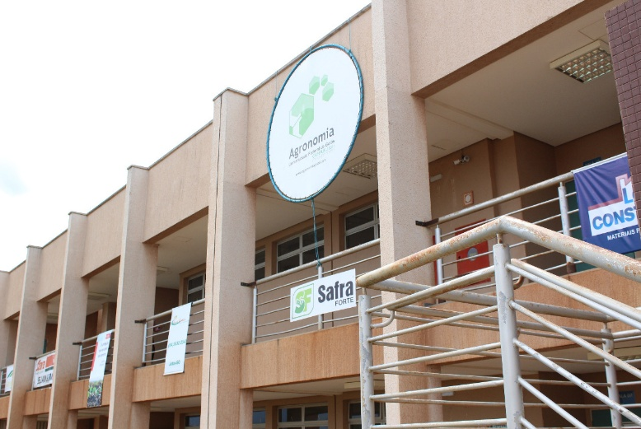
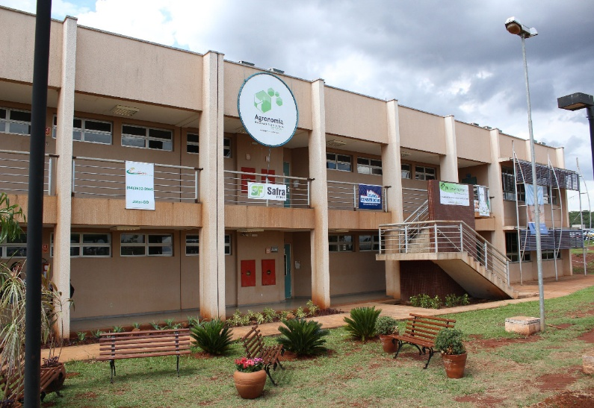
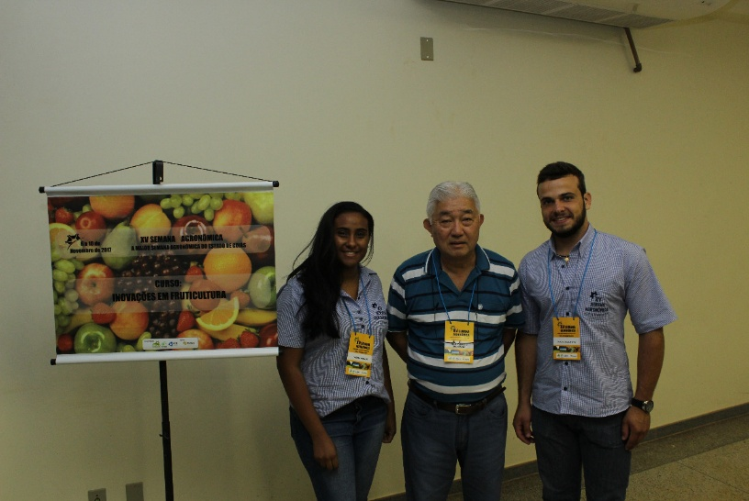
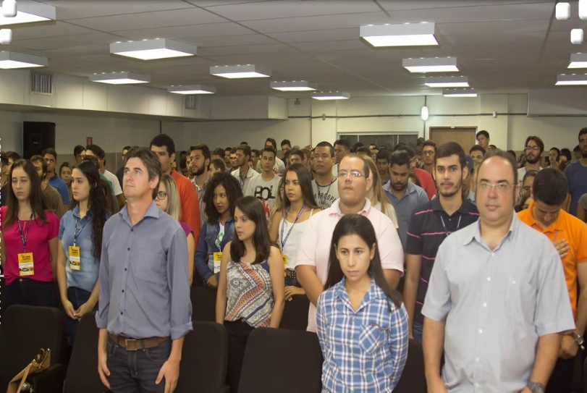
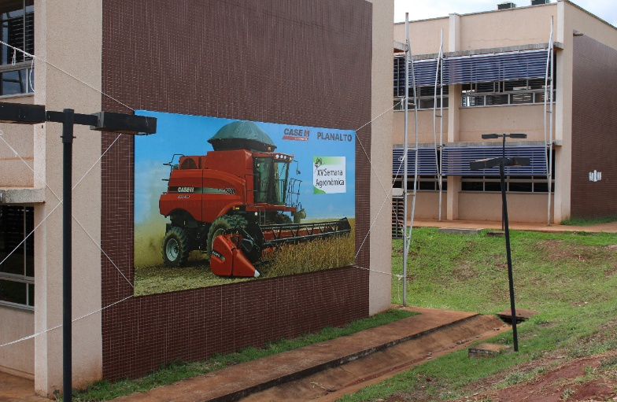
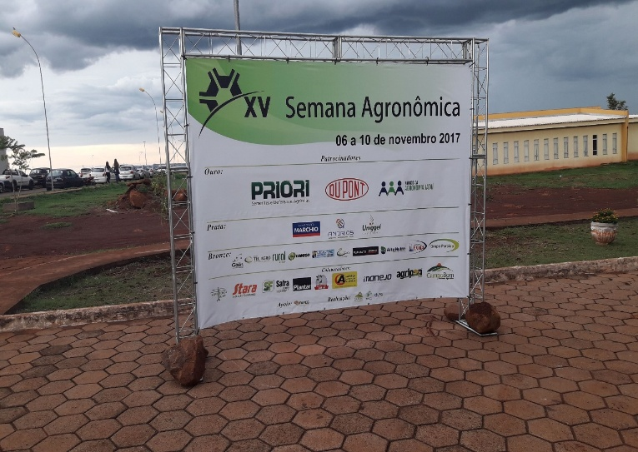
Imagens XV Semana Agronômica

3. CURSOS 3. CURSOS
1. Manejo da resistência de insetos-pragas, plantas daninhas e doenças a produtos fitossanitários e eventos transgênicos

2. Recuperação de solos degradados

3. Produção de grãos para nutrição animal

4. Inovações tecnológicas na agricultura

4.PROPOSTA DE PARCERIA
Existem quatro possibilidades de parcerias: OURO, PRATA, BRONZE E APOIO. A variação entre elas ocorre no tamanho do logotipo da empresa patrocinadora e no número de itens de divulgação no qual a marca será exposta.
➢ PATROCÍNIO OURO: Acima de R$ 2.000,00
Benefícios:
› Divulgação em folders, cartazes e banners;
› 3 convites de participação no evento e confraternização;
› Divulgação no site do evento;
› Divulgação em slides de descanso;
› Divulgação em camisetas;
› Direito a palestra de 20 minutos no encerramento;
› Direito a exposição (implementos agrícolas, carros, etc.);

➢ PATROCÍNIO PRATA: R$ 1.500,00 a 2.000,00
Benefícios:
› 2 convites de participação no evento e confraternização;
› Divulgação em folders, cartazes e banner
› Divulgação em slides de descanso.
› Divulgação no site do evento;

➢ PATROCÍNIO BRONZE: R$ 1.000,00 a 1.500,00
Benefícios:
› 1 convite de participação no evento;
› Divulgação em folders;
› Divulgação em cartazes;
› Divulgação no site do evento;

➢ APOIO: R$ 600,00 a 1.0000 •
Benefícios:
› Divulgação em folders;
› Divulgação no site do evento;
INFORMAÇÕES:
Presidente do Evento: Jonathan Camilio Vogt
Contato: (64) 999718609
e-mail: jonathanagroufg@gmail.com

Comissão de Patrocínio:
João Vitor Gottems
Contato: (64) 996004107
e-mail: joaovitorgottems@gmail.com

Prof. Responsável: Fernando S. Gielfi
Fone (64) 3606-8244 ou (64) 99937-5181
e-mail: fgielfi@gmail.com

